Glavna barva

**Cream Can  
Y  
245, 215, 110**

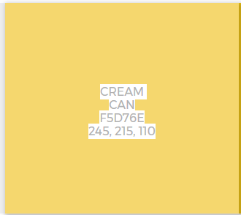

Paleta senc

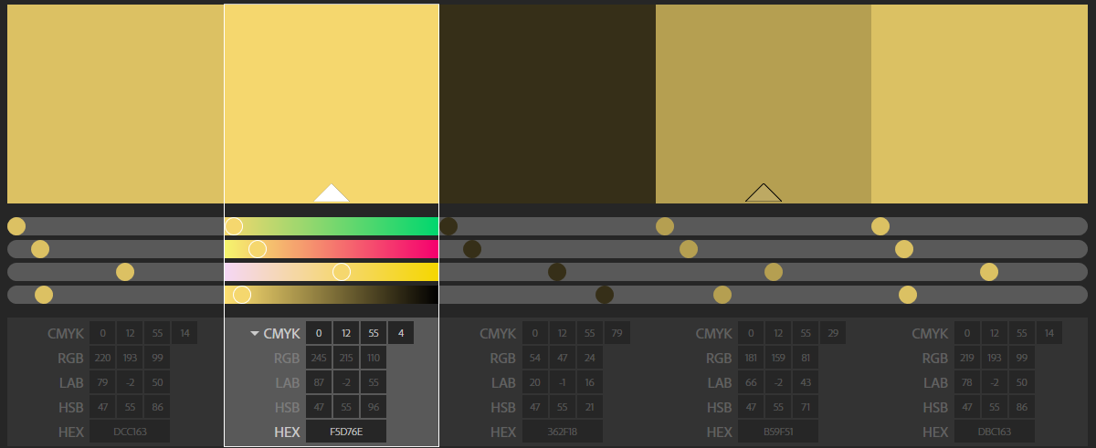

komplementarna

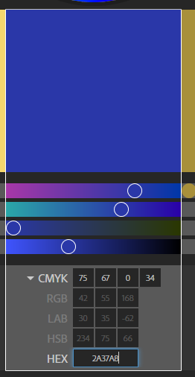

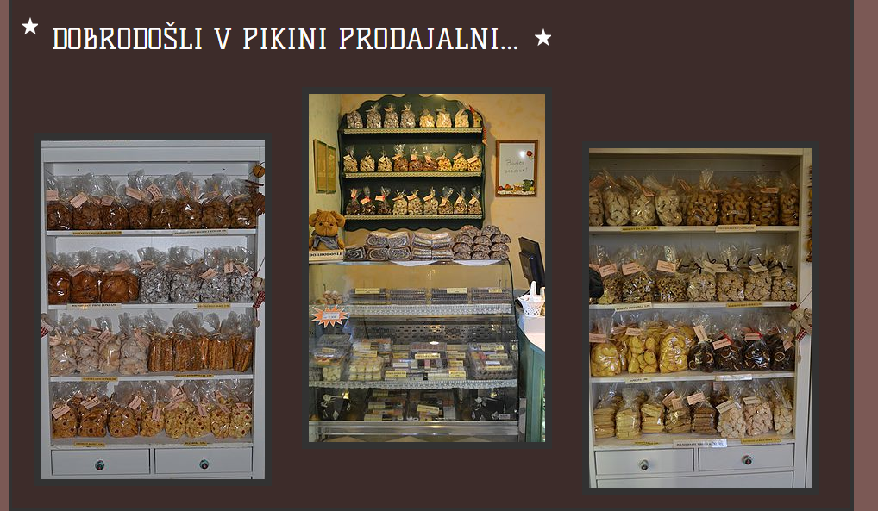

Okusi

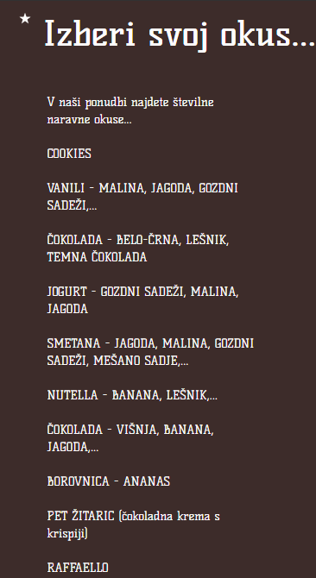

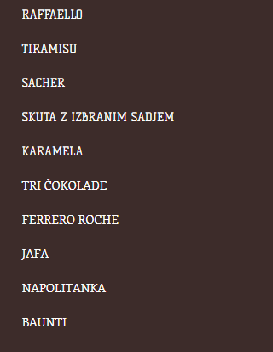

Torte:

* Otroške
* Odrasle
* Poročne
* Priložnostne
  + Birmske in krstne

Pecivo

* Keksi
* Potice
* Kremno

  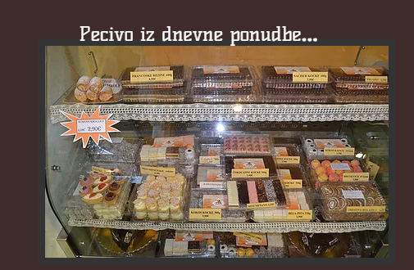 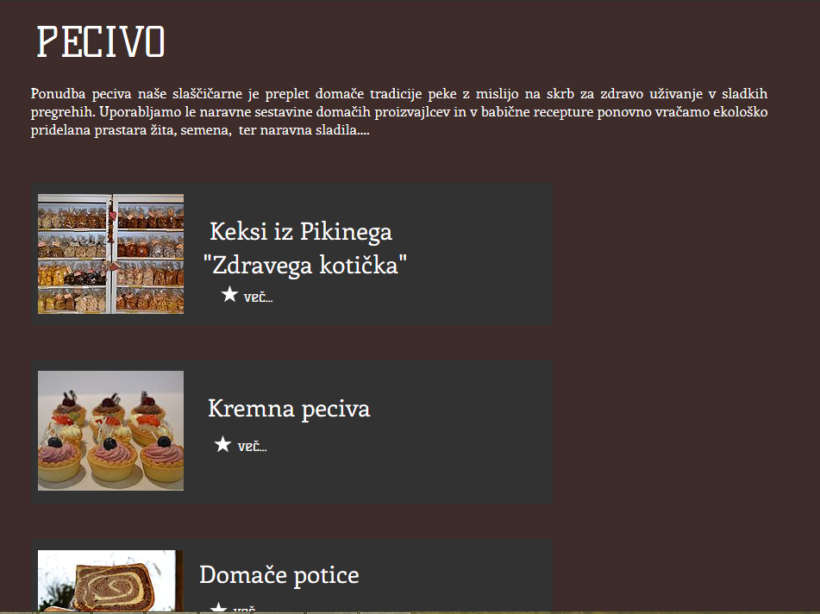

Cenik

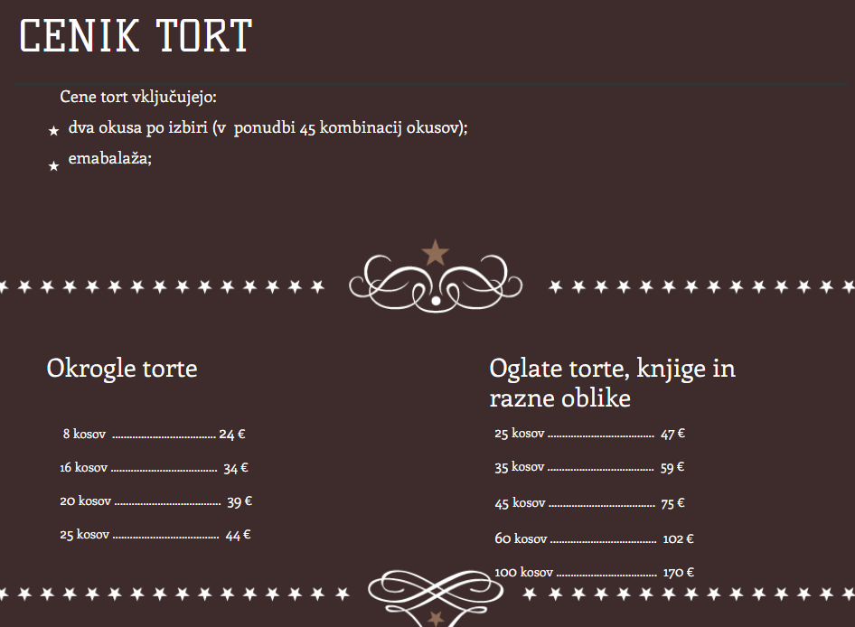

Kontakt:

Tel: 02/61 61 555

Mob: 041/ 203-496

##### **e-mail:**

**Odpiralni čas:**

​

​Pon.: 8.00 - 15.00

Tor.-Pet.: 8.00 - 19.00

Sob. : 7.00 - 13.00

Ned. : 8.30 - 9.00 izdaja naročil

